Nicolas WYART
eXia : 3ème année

Cahier d’Etude et de Recherche :

Module d’appartenance : systèmes d’exploitation
Thème ou sujet du PROSIT : la gestion de la mémoire

Table des matières :

- I- Problématique……………………………………………………………………… p.2

- II- Hypothèses………………………………………………………………………… p.2

- III- Axes de travail………………………………………………………………….. p.3 à 11

- 3.1) Définir le vocabulaire du PROSIT allé………………….. P.3 à 5
- 3.2) Etude des mémoires…………… ………….……………….. p.6 à 7
- 3.3) Structure d’un disque dur…….…………………………….. p.7 à 10
- 3.4) Allocation processus dans la RAM……………………….. p.10
- 3.5) Etude NTFS/FAT32..………………………………………….. p.11

I- Problématique :

Comment l’OS gère-t-il la mémoire ?

II- Hypothèses :

-La mémoire est-elle allouée en fonction des processus ?
-La mémoire étendue est-elle une partie du disque dur ?
-La mémoire virtuelle est-elle une partie du disque dur ?
-Y a-t-il un classement dans la mémoire par priorité ?
-L’allocation mémoire se ferait par allocation ?
-L’OS gère-t-il l’adressage ?
-Les fichiers les plus utilisés sont-ils placés au début du disque ?
-Y a-t-il des différences entre FAT32 et NTFS ?
-Selon le système de fichiers la taille du cluster varie ?

III- Axes de travail :

-Définir le vocabulaire relevé lors du PROSIT allé.
-Etude des mémoires.
-Structure d’un disque dur.
-Allocation des processus dans la RAM.
-Etude NTFS/FAT32.

3.1) Définir le vocabulaire :

-RAM (Random Access Memory) : elle est aussi appelée « mémoire vive ». C’est un type de mémoire informatique à accès aléatoire (par opposition à séquentiel) et en lecture-écriture (par opposition à la lecture seule). On l'appelle aussi mémoire volatile pour signifier que toutes les données sont perdues à l'extinction de l'alimentation électrique. Il s'agit typiquement de la mémoire électronique qui contient les données en cours de traitement dans un ordinateur.

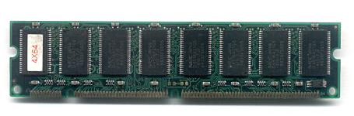

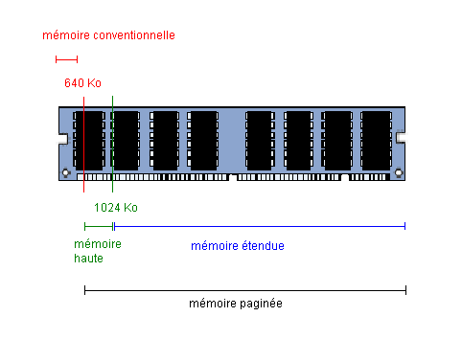

-ROM (Read Only Memory) : cette mémoire est capable de stocker des données en l'absence de courant électrique. Elle est aussi appelée mémoire morte, parfois mémoire non volatile car elle ne s'efface pas lors de la mise hors tension du système.
Ce type de mémoire permet notamment de conserver les données nécessaires au démarrage de l'ordinateur. En effet, ces informations ne peuvent être stockées sur le disque dur étant donné que les paramètres du disque (essentiels à son initialisation) font partie de ces données vitales à l'amorçage.
Différentes mémoires de type ROM contiennent des données indispensables au démarrage, c'est-à-dire:
- Le BIOS est un programme permettant de piloter les interfaces d'entrée-sortie principales du système, d'où le nom de BIOS ROM donné parfois à la puce de mémoire morte de la carte-mère qui l'héberge.
- Le chargeur d'amorce: un programme permettant de charger le système d'exploitation en mémoire (vive) et de le lancer. Celui-ci cherche généralement le système d'exploitation sur le lecteur de disquette, puis sur le disque dur, ce qui permet de pouvoir lancer le système d'exploitation à partir d'une disquette système en cas de dysfonctionnement du système installé sur le disque dur.
- Le Setup CMOS, c'est l'écran disponible à l'allumage de l'ordinateur permettant de modifier les paramètres du système (souvent appelé BIOS à tort...).
- Le Power-On Self Test (POST), programme exécuté automatiquement à l'amorçage du système permettant de faire un test du système (c'est pour cela par exemple que vous voyez le système "compter" la RAM au démarrage).
Etant donné que les ROM sont beaucoup plus lentes que les mémoires de types RAM (une ROM a un temps d'accès de l'ordre de 150 ns tandis qu'une mémoire de type SDRAM a un temps d'accès d'environ 10 ns), les instructions contenues dans la ROM sont parfois copiées en RAM au démarrage, on parle alors de shadowing (mémoire fantôme).

-Mémoire de masse : ensemble de tous les supports de stockage autonomes et statiques, c'est-à-dire disposant d'une interface normalisée et capables de préserver les données même sans apport d'énergie (exemples : disque dur, disquette…).

-Mémoire flash : c’est un compromis entre les mémoires de type RAM et les mémoires mortes. En effet, la mémoire flash possède la non-volatilité des mémoires mortes tout en pouvant facilement être accessible en lecture ou en écriture. En contrepartie les temps d'accès des mémoires flash sont plus importants que ceux de la mémoire vive.

-Mémoire volatile : mémoire qui perd toutes ses données à l'extinction de l'alimentation électrique (exemple : RAM).

-Mémoire morte : terme qui désigne la mémoire ROM.

-Mémoire virtuelle : mécanisme consistant à utiliser le disque dur comme mémoire principale et à stocker uniquement dans la RAM les instructions et les données utilisées par le processeur. Le système d'exploitation réalise cette opération en créant un fichier temporaire (appelé fichier SWAP, en français "fichier d'échange") dans lequel sont stockées les informations lorsque la quantité de mémoire vive n'est plus suffisante. Cette opération se traduit par une baisse considérable des performances, étant donné que le temps d'accès au disque dur est bien plus long que celui de la RAM. Lors de l'utilisation de la mémoire virtuelle, il est courant de constater que la LED du disque dur reste quasiment constamment allumée et dans le cas du système Microsoft Windows qu'un fichier appelé "win386.swp" d'une taille conséquente, proportionnelle aux besoins en mémoire vive, fait son apparition.

-Cluster : On appelle enfin cluster (ou en français unité d'allocation) la zone minimale que peut occuper un fichier sur le disque.

-Bloc : cela correspond à un cluster.

-Piste : zone concentrique située sur un plateau d’un disque dur.

-Secteur : quartier d’une piste, plus petite mesure physique.

-BIOS (Basic Input Output System) : le système de gestion élémentaire des entrées/sorties est un composant essentiel de l'ordinateur, permettant le contrôle des éléments matériels. Il s'agit d'un petit logiciel dont une partie est dans une ROM (mémoire morte, c'est-à-dire une mémoire qui ne peut pas être modifiée), et une autre partie est dans un EEPROM (mémoire modifiable par impulsions électriques, d'où le terme flasher pour désigner l'action de modifier l'EEPROM).

3.2) Etude des mémoires :

Rôle de la mémoire :
On appelle « mémoire » tout composant électronique capable de stocker temporairement des données. On distingue ainsi deux grandes catégories de mémoires :
- la mémoire centrale (appelée également mémoire interne) permettant de mémoriser temporairement les données lors de l'exécution des programmes. La mémoire centrale est réalisée à l'aide de micro-conducteurs, c'est-à-dire des circuits électroniques spécialisés rapides. La mémoire centrale correspond à ce que l'on appelle la mémoire vive.
- la mémoire de masse (appelée également mémoire physique ou mémoire externe) permettant de stocker des informations à long terme, y compris lors de l'arrêt de l'ordinateur. La mémoire de masse correspond aux dispositifs de stockage magnétiques, tels que le disque dur, aux dispositifs de stockage optique, correspondant par exemple aux CD-ROM ou aux DVD-ROM, ainsi qu'aux mémoires mortes.
Caractéristiques techniques de la mémoire :
Les principales caractéristiques d'une mémoire sont les suivantes :
- La capacité, représentant le volume global d'informations (en bits) que la mémoire peut stocker.
- Le temps d'accès, correspondant à l'intervalle de temps entre la demande de lecture/écriture et la disponibilité de la donnée.
- Le temps de cycle, représentant l'intervalle de temps minimum entre deux accès successifs.
- Le débit, définissant le volume d'information échangé par unité de temps, exprimé en bits par seconde.
- La non volatilité caractérisant l'aptitude d'une mémoire à conserver les données lorsqu'elle n'est plus alimentée électriquement.
Ainsi, la mémoire idéale possède une grande capacité avec des temps d'accès et temps de cycle très restreints, un débit élevé et est non volatile.
Néanmoins les mémoires rapides sont également les plus onéreuses. C'est la raison pour laquelle des mémoires utilisant différentes technologiques sont utilisées dans un ordinateur, interfacées les unes avec les autres et organisées de façon hiérarchique.
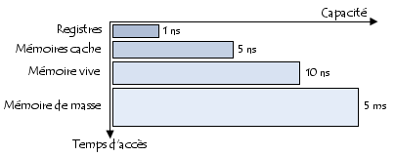
Les mémoires les plus rapides sont situées en faible quantité à proximité du processeur et les mémoires de masse, moins rapides, servent à stocker les informations de manière permanente.

3.3) Structure d’un disque dur :

Le disque dur est un périphérique de stockage magnétique. Il a été inventé dans les années 1950 par IBM. La capacité des disques durs augmente très rapidement tandis que leur encombrement se réduit.

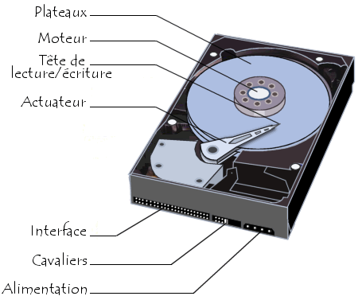
-Structure générale d’un disque dur-

Un disque dur est constitué non pas d'un seul disque, mais de plusieurs disques rigides (en anglais hard disk signifie disque dur) en métal, en verre ou en céramique, empilés à une très faible distance les uns des autres et appelés plateaux (en anglais platters).
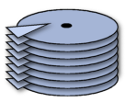

Structure du disque dur au niveau des plateaux :

- Un plateau est organisé en zones concentriques appelées pistes.

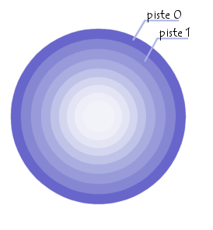

- Les pistes sont séparées en quartiers (entre deux rayons) que l'on appelle secteurs, contenant les données (au minimum 512 octets par secteur en général).

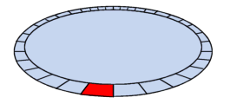

- On appelle cylindre l'ensemble des données situées sur une même piste sur des plateaux différents (c'est-à-dire à la verticale les unes des autres) car cela forme dans l'espace un "cylindre" de données.

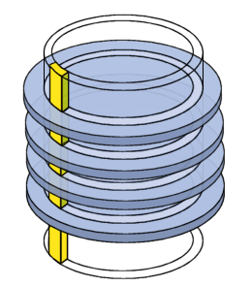

- On appelle enfin cluster (ou en français unité d'allocation) la zone minimale que peut occuper un fichier sur le disque. En effet le système d'exploitation exploite des blocs qui sont en fait plusieurs secteurs (entre 1 et 16 secteurs). Un fichier minuscule devra donc occuper plusieurs secteurs (un cluster). Un cluster est une unité logique contrairement au secteur qui est physique.

Fonctionnement du disque dur:
Les disques tournent très rapidement autour d'un axe (à plusieurs milliers de tours par minute actuellement) dans le sens inverse des aiguilles d'une montre. Un ordinateur fonctionne de manière binaire, c'est-à-dire que les données sont stockées sous forme de 0 et de 1 (bits). Il existe sur les disques durs des millions de ces bits, stockés très proches les uns des autres sur une fine couche magnétique de quelques microns d'épaisseur, elle-même recouverte d'un film protecteur.
La lecture et l'écriture se fait grâce à des têtes de lecture (en anglais heads) situées de part et d'autre de chacun des plateaux. Ces têtes sont des électro-aimants qui se baissent et se soulèvent pour pouvoir lire l'information ou l'écrire. Les têtes ne sont qu'à quelques microns de la surface, séparées par une couche d'air provoquée par la rotation des disques qui crée un vent d'environ 250km/h ! De plus ces têtes sont mobiles latéralement afin de pouvoir balayer l'ensemble de la surface du disque.
Cependant, les têtes sont liées entre elles et seulement une seule tête peut lire ou écrire à un moment donné (d’où l’intérêt des cylindres).
Méthodes d’allocation de la mémoire du disque dur :

- Allocation contigüe :

Chaque fichier occupe un ensemble de blocs contigus sur le disque.
Avantage : l’accès à un fichier est facilité car les blocs utiles se succèdent forcément.
Inconvénient : il n’est pas évident de trouver l’espace nécessaire à un nouveau fichier. En effet, il faut trouver une suite de blocs suffisamment importante pour pouvoir stocker le fichier.

- Allocation chainée :
Chaque fichier est une liste chainée de blocs du disque. Chaque bloc contient donc un pointeur vers le bloc suivant.
Avantage : les blocs peuvent être dispersés sur tout le disque. Il n’y a donc pas le problème de l’allocation contigüe.
Inconvénients : les pointeurs occupent de la place dans les blocs et donc le fichier occupe un peu plus de place qui ne le devrait. De plus, la fiabilité est un autre souci. En effet, si un pointeur est endommagé la chaine est coupée et le fichier n’est plus exploitable.

- Allocation indexée :
Chaque fichier possède un bloc index qui regroupe l’ensemble des adresses des blocs nécessaires au fichier.
Avantage : elle gère l’accès direct.
Inconvénient : le bloc index occupe davantage de place que la méthode de stockage des pointeurs de l’allocation chainée.

3.4) Allocation des processus dans la RAM :

Cf. pagination

3.5) Etude NTFS/FAT32 :

FAT32 :

Le système de fichier FAT32 utilise une table d’allocation de fichiers (en anglais FAT, File Allocation Table). Il ne faut donc pas confondre la FAT qui est la table d’allocation de fichiers et le FAT qui est le système de fichiers qui utilise cette table.

La table d’allocation de fichiers est en fait un index qui liste le contenu du disque, afin d’enregistrer l’emplacement des fichiers sur celui-ci. Etant donné que les blocs qui constituent un fichier ne sont pas toujours stockés de manière contiguë sur le disque (c’est ce que l’on appelle la fragmentation), la table d’allocation permet de conserver la structure du fichier en créant des liens vers les blocs constitutifs du fichier.

Le système de fichiers FAT32 est une évolution du FAT16. Il utilise des valeurs 32 bits pour les entrées de la FAT (contre 16 bits pour FAT16). En réalité seuls 28 bits sont utilisés car 4 bits sont réservés.
Avec l’apparition du système de fichiers FAT32, le nombre maximal de clusters par partition est passé de 65535 (soit 2¹⁶-1) à 268 435 455 (soit 2²⁸-1).

NTFS (New Technology File System) :
Le système de fichiers NTFS utilise un système basé sur une structure appelée « table de fichiers maître », ou MFT (Master File Table), permettant de contenir des informations détaillées sur les fichiers. Ce système permet ainsi l’utilisation de noms longs, mais, contrairement au système FAT32, il est sensible à la casse, c’est-à-dire qu’il est capable de différencier des noms en majuscules de noms en minuscules.
Pour ce qui est des performances, l’accès aux fichiers sur une partition NTFS est plus rapide que sur une partition de type FAT car il utilise un arbre binaire performant pour localiser les fichiers. La limite théorique de la taille d’une partition est de 16 exaoctets (17 milliards de To), mais la limite physique d’un disque est de 2To.
C’est au niveau de la sécurité que NTFS prend toute son importance, car il permet de définir des attributs pour chaque fichier. La version 5 de ce système de fichiers (en standard sous Windows 2000 alias NT 5) amène encore de nouvelles fonctionnalités parmi lesquelles des performances accrues, des quotas de disque par volume définis pour chaque utilisateur. NTFS v.5 devrait aussi apporter la possibilité d’administration à distance.

